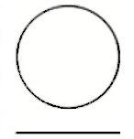
equilíbrio perdido
Texto I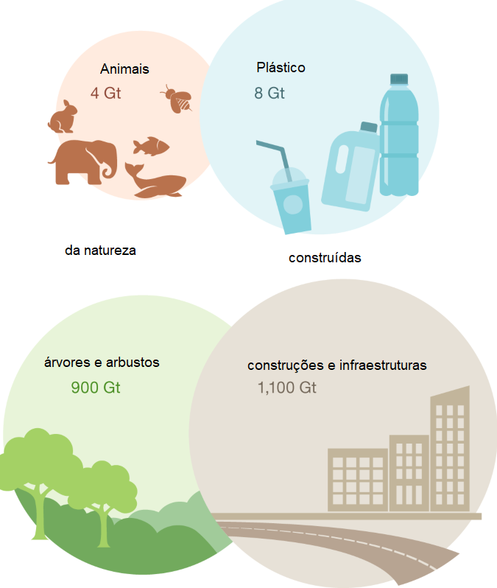
Texto II
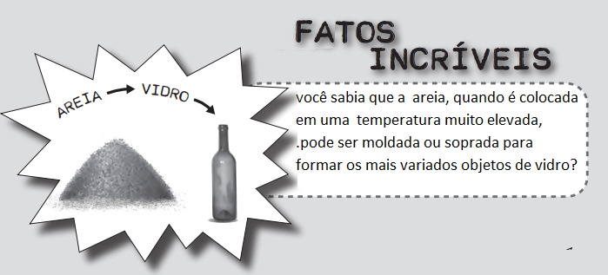

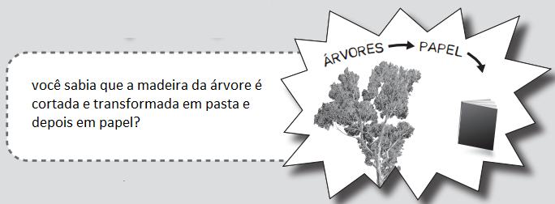

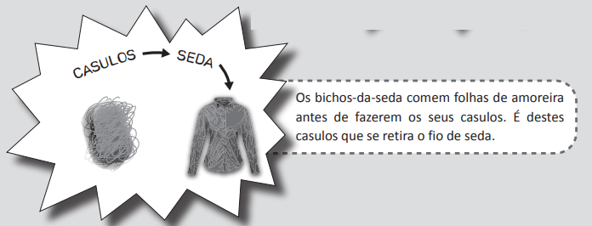

APÓS A LEITURA DOS TEXTOS I E II, FAÇA O QUE SE PEDE.

QUESTÃO 1

ASSINALE COM X A OPÇÃO CORRETA. O TEXTO II QUE VOCÊ LEU:

ANUNCIA ACONTECIMENTOS
APRESENTA INFORMAÇÕES.
DESCREVE OBJETOS.

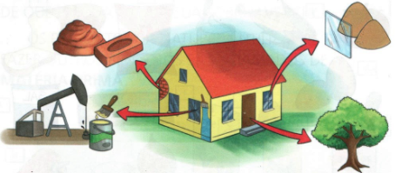

QUESTÃO 2

QUE TÍTULO VOCÊ DARIA PARA O TEXTO I?

.........................................................................................................................................

QUESTÃO 3

COMPLETE O ESQUEMA COM AS PALAVRAS DO QUADRO SEGUINTE.

- PNEU • AREIA • SEDA
- JORNAL • GARRAFA

ESCREVA APENAS UMA DAS PALAVRAS EM CADA UM DOS ESPAÇOS EM BRANCO.
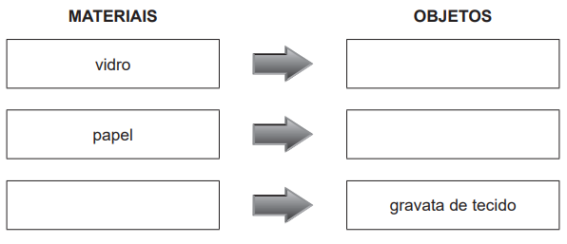

QUESTÃO 4
ASSINALE COM X TODAS AS AFIRMAÇÕES VERDADEIRAS, DE ACORDO COM A INFORMAÇÃO LIDA NO TEXTO II.

OS OBJETOS DE VIDRO SÃO FEITOS A PARTIR DA AREIA.
O FIO DE SEDA RETIRA-SE DOS CASULOS DOS BICHOS-DA-SEDA.
O PAPEL É FEITO A PARTIR DA ÁRVORE.

QUESTÃO 5
OBSERVE A IMAGEM A SEGUIR.
ESCREVA UMA LEGENDA REFERENTE AOS TEXTOS LIDOS ABAIXO DA IMAGEM.





